独立

第三方有推荐吗

推送功能

## 渠道

百度、搜狗、神马、360

信息流广告，如：CAD看图王，子牙钓鱼，建工计算器，东方头条

微信公众号自媒体或寻求同行的公众号

QQ硬分享（棋牌或交友群等）

短信（优质但效率低）

下载站、劫持、代理

短视频？

## 入款

公司2个，建行（微信、支付宝能直接转的）

个人3（华夏、交通、光大、北京）

代理充值（添加微信进行充值）

启通宝微信-小额

分部显得专业：客服部，运维部，竞技部等等

## 推荐银行入款，配套积分成长机制



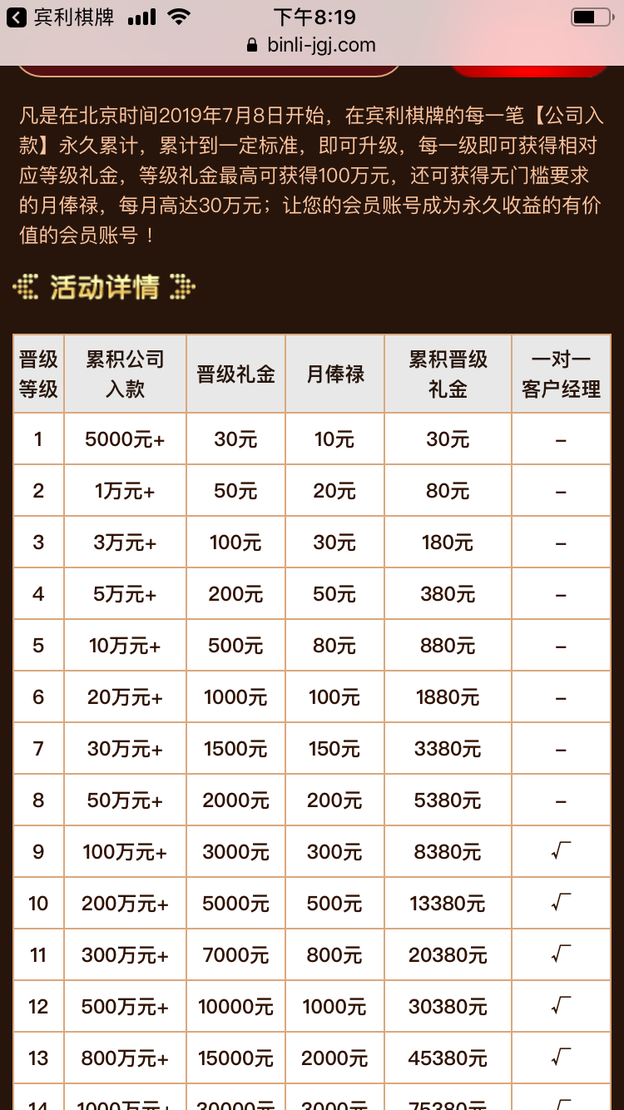

## 代理推广



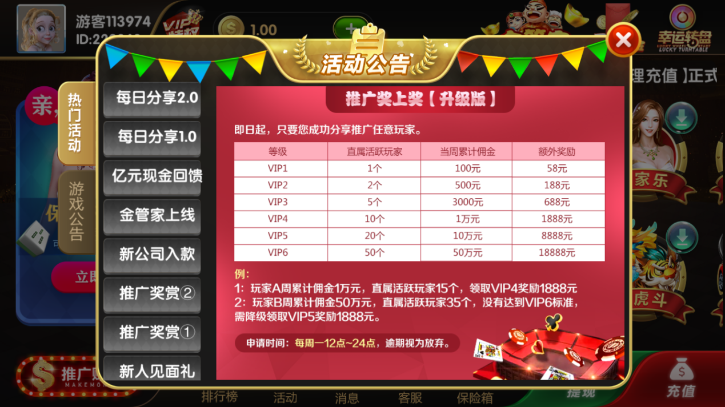

## 新人见面礼

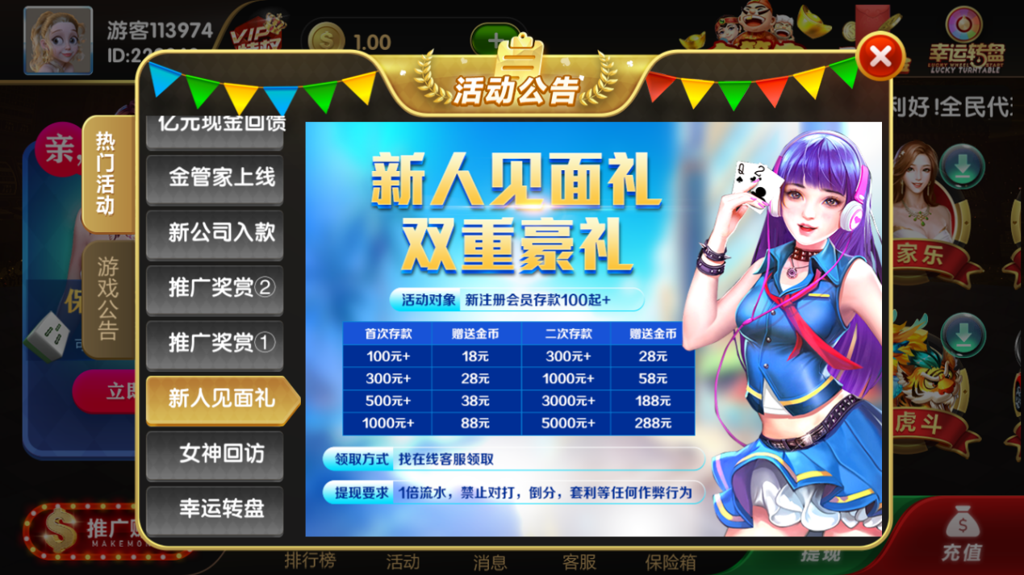

## 广告，提示短语等

1. 小时候电脑扫雷，长大了红包扫雷！红包扫雷简单快捷，一秒到账，满足你的富翁梦！

2. 由于线上充值不稳定，强力推荐代理充值，支付宝、微信、QQ、银行卡秒冲秒到账，大额无忧，你还在等什么呢？美女在线，千人大战更多好运等你来~

3. 红与黑的较量，龙与虎的相争，快来宾利体验不一样的乐趣！！！

4. 万人牛，都是我牛，来抢庄牛牛，不一样的体验！不一样的刺激！分享好友拉人一起玩牛牛，人多好玩又赚钱！

5. 勇者的游戏，体验心脏蹦跳感觉，选择‘炸金花’，感受荡气回肠的快感！

6. 全民代理上奖，推广多多，奖励多多。恭喜214**8玩家上周榜全服通报，快来领取6385.6元佣金！

7. 现线上通道支付宝、微信支付全面升级成功率高达99.7%，使用支付宝、微信充值还有机会获得幸运女神送出的8888元现金礼包一份，你还在等什么？点击进入

8. 支付宝、微信、QQ、银行卡充值就用官方代理充值，马上冲马上上分马上玩~跟着感觉走，爆分肯定有！宾利棋牌【binli.cc】

9. 跟着感觉走，牛牛肯定有！狠狠来几手，金条扛着走！宾利棋牌【binli.cc】

10. 升级歉意彩金

游戏启动加载的时候，下方的一些提示语：励志激励等等

Ios修复包

进来就语音提示：亲爱的，绑定手机就赠送你2金币哦

## 邀请好友赚金币

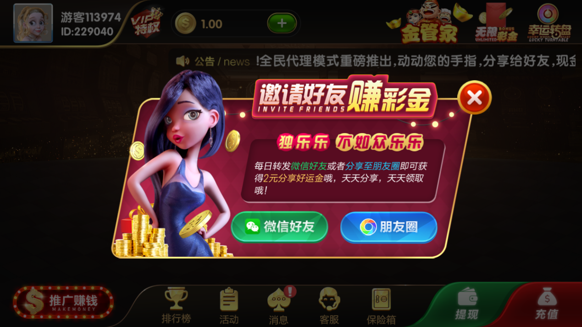





易游

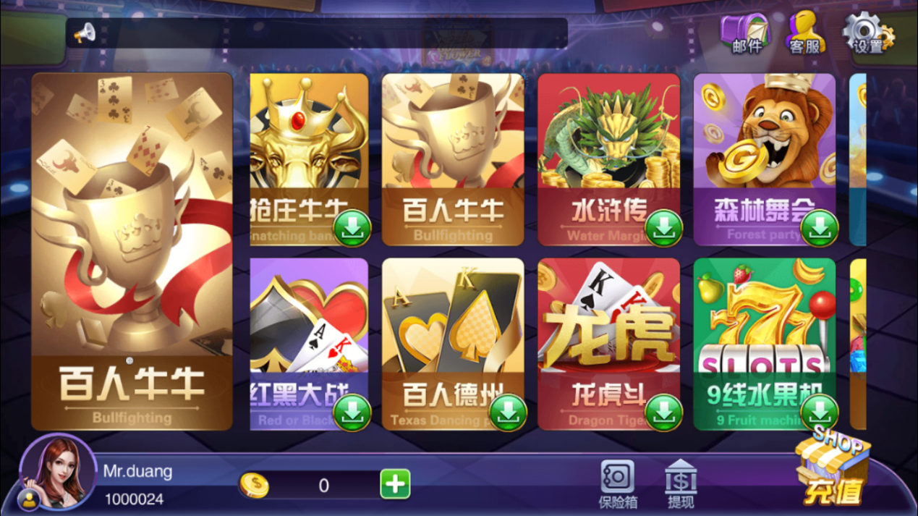

天豪

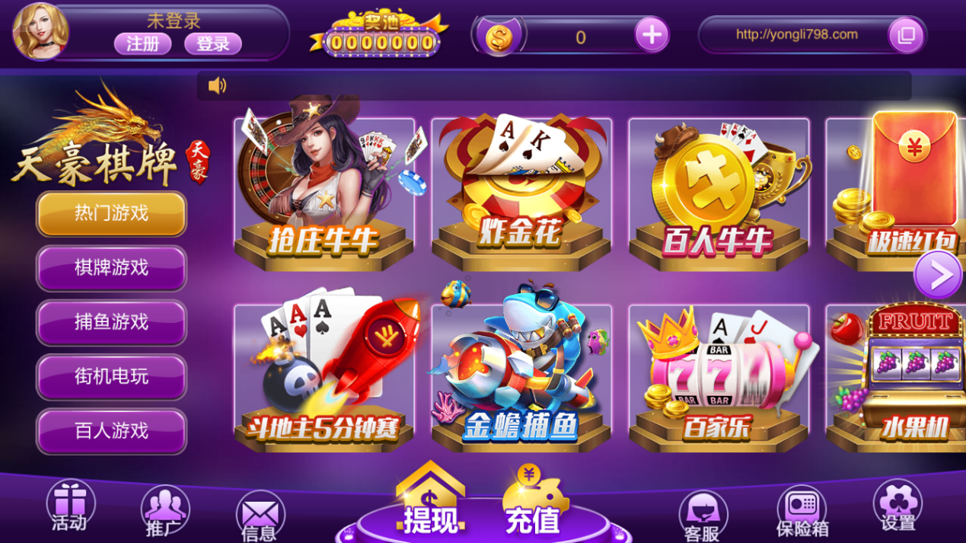

Aone

